**MODELO DE CASOS DE USO**

1. **IDENTIFICACIÓN DE LOS REQUERIMIENTOS FUNCIONALES Y/O DEL SISTEMA**

* El sistema permite al usuario iniciar con la utilización de la aplicación.
* El sistema brinda un botón llamado crear examen el cual nos permite crear n examen con sus respectivas preguntas de cualquier tema.
* El sistema brinda un botón llamado ingresar las alternativas lo cual nos permite introducir las posibles respuestas de la pregunta ingresada.
* El sistema brinda otro botón llamado conjugación de las alternativas de examen, lo cual consiste en mover aleatoriamente las alternativas de la pregunta.
* El sistema también brinda un botón llamado ver reportes que le permite al usuario imprimir el examen
* Finalmente el sistema tienes una opción llamado salir de la aplicación.

1. **DIAGRAMA DE CASOS DE USO**

* **ACTOR**
* Usuario
* **CASOS DE USO**
* Abrir la aplicación
* Crear el examen
* Ingresar las alternativas
* Conjugar el examen
* Generar reportes
* Salir de la aplicación.
* **DIAGRAMA**

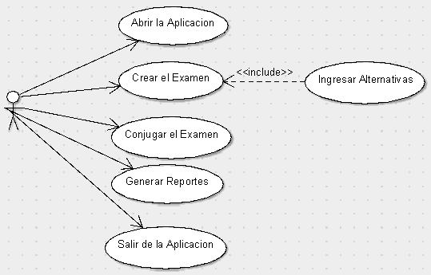

1. **DESCRIPCIÓN DE LOS CASOS DE USO**

|  |  |  |  |  |  |
| --- | --- | --- | --- | --- | --- |
| **Descripción** | **Abrir Aplicación** | **Crear el Examen** | **Mostrar Examen** | **Generar reportes** | **Salir de la aplicación** |
| **Estado inicial** | Abrir la aplicación | Hacer clic en crear examen | Hacer clic en mostrar examen | Hacer clic en examen conjugado | salir |
| **Como, cuando empieza el caso de uso** | Hacer clic en una de las opciones como: crear examen, mostrar examen, examen conjugada | Hacer clic en crear examen | Hacer clic en mostrar examen | Hacer clic en examen conjugado | salir |
| **Orden requerido** | Hacer clic en una de las opciones como: crear examen, mostrar examen, examen conjugada | Hacer clic en crear examen. Luego el usuario podrá ingresar el título del curso, la pregunta, las respuestas y finalmente el usuario podrá elegir la alternativa. | Hacer clic en mostrar examen.  Esta venta permite al usuario ver todos los exámenes que se creó en la venta.  Hay opciones como: modificar el orden de las alternativas, cambiar la clave de la pregunta. | Hacer clic en examen conjugado.  Hacer clic en generar reportes, para que el usuario pueda imprimir el examen conjugado. | Solo se tiene que hacer clic salir. |
| **Como terminan los casos de uso** | Cuando se abre el la ventana principal | Cuando se hace clic en aceptar, después de haber creado un nuevo examen | Cuando se hace clic en modificar, después de que el usuario hay modificado el examen. | Cuando se hace clic en generar reportes. | Solo se tiene que hacer clic salir. |
| **Camino alternativo** | Abrirla aplicación de nuevo, hacer clic en crear examen, mostrar examen, examen conjugado. | Hacer clic en botón nuevo, hacer clic en aceptar. | Presionar los botones: modificar, salir, siguiente, anterior, | Presionar los botones: conjugar, generar reportes, salir, siguiente, anterior, | Solo se tiene que hacer clic salir. |
| **Interacción del sistema con el actor** | Al hacer clic aparecerá la ventana donde se muestra la aplicación. | Al hacer clic en la ventana crear examen. | Cuando se hace clic en el botón mostrar examen. | Cuando se hace clic en el botón examen conjugado. | Solo se tiene que hacer clic salir. |